GUIÓN DE USO

Volumen de la esfera

Palabras clave

Esfera, volumen, cono, cilindro, conjetura, Arquímedes.

Objetivo de Aprendizaje N.º 7

Desarrollar las fórmulas del área de la superficie y del volumen de la esfera:
- Conjeturando la fórmula.
- Representando de manera concreta y simbólica, de manera manual y/o con software educativo.
- Resolviendo problemas de la vida diaria y de geometría.

Presentación

La actividad hace uso de los argumentos de Arquímedes para obtener la fórmula del volumen de la esfera a partir de las que permiten calcular el volumen de cilindros y conos.
Se utilizan tres simulaciones en el desarrollo de la actividad y se sugiere el uso de dos adicionales para ampliar la información.
Este software simula el vaciado de un líquido que llena un cilindro, en tres conos. Sugiere la relación de uno a tres entre los volúmenes de conos y cilindros. Considerando cuerpos con igual radio basal e igual altura.  Volumen cilindro y cono.html  Recurso digital adaptado de “Volumen del cono”, encontrado en la cuenta personal de Leopoldo Aranda Murcia en el sitio web de recursos de GeoGebra. Disponible en https://www.geogebra.org/m/c8f4Mg3V | 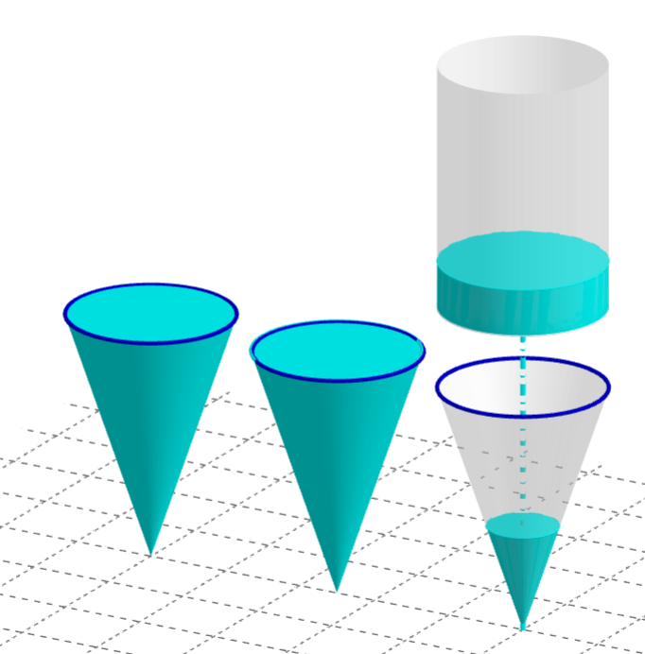
El segundo software simula el vaciado de un líquido que llena el cilindro en un cono y una semi esfera.  Muestra que el volumen del cilindro equivale a la suma de los volúmenes del cono y la semiesfera si dispuestos de modo adecuado.  Es la relación que se ursa para obtener la fórmula para esfera, conocidas las del cilindro y el cono.  Volumen esfera 1 Arquímedes.html  Recurso digital adaptado de “Volumen Cilindro=Cono+Semiesfera”, encontrado en la cuenta personal de Leopoldo Aranda Murcia en el sitio web de recursos de GeoGebra. Disponible en https://www.geogebra.org/m/cXpx2thc | 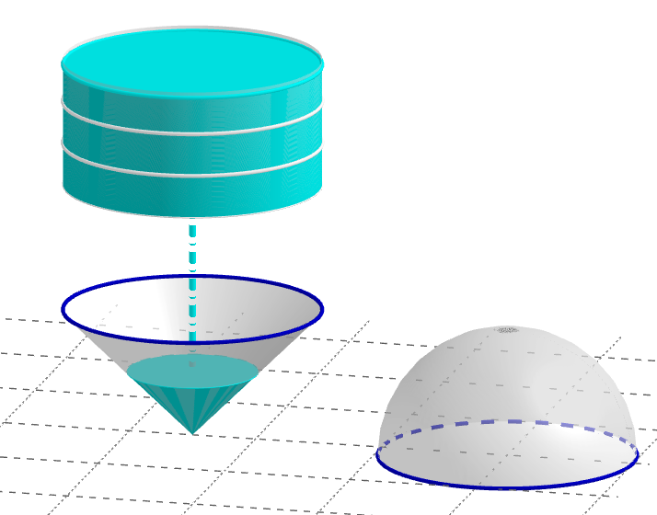
Simula cortes mediante un plano paralelo a la base de los tres cuerpos.  Incluye la relación entre las dimensiones lineales y la fórmula del volumen de la esfera. Es más conceptual y puede inducir el razonamiento de Cavalieri.  Volumen Esfera 2 Arquímedes fórmulas.html  Recurso digital adaptado de “Cálculo del volumen de una esfera.”, encontrado en la cuenta personal de Leopoldo Aranda Murcia en el sitio web de recursos de GeoGebra. Disponible en https://www.geogebra.org/m/nPbjWPYT | 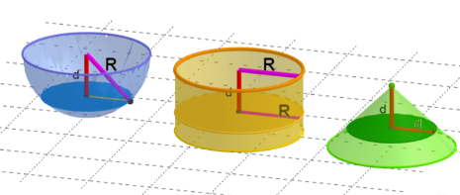
Material anexo, muestra una simulación del proceso para descomponer la esfera en pirámides con base en la superficie y vértice en el centro de la esfera. Simula la partición de la superficie y del volumen a partir de una partición mediante planos paralelos y meridianos.  Volumen Esfera 4 pirámides  Recurso digital adaptado de “Volum i superfície de l'esfera”, encontrado en la cuenta personal de Enric Brasó en el sitio web de recursos de GeoGebra. Disponible en https://www.geogebra.org/m/WbGNmVd2 | 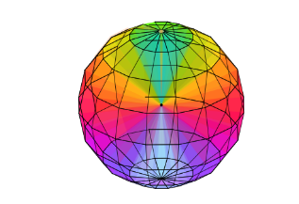
Complementa el anterior al mostrar la forma en que se trazan las pirámides.  Volumen Esfera 3 cortes.html  Recurso digital adaptado de “Esfera descompuesta en "pirámides"”, encontrado en la cuenta personal de Jaime Guerrero López en el sitio web de recursos de GeoGebra. Disponible en https://www.geogebra.org/m/ukczf5au | 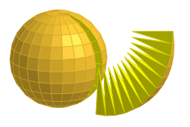

Organización de la actividad

La obtención de la fórmula para calcular el volumen de la esfera está cercana al término de la enseñanza de la geometría elemental en muchos currículos nacionales, incluido el nuestro. Posiblemente por que tiene dificultades técnicas que han sido objeto de mucho trabajo de matemáticos prominentes. El razonamiento de Arquímedes ha sido objeto de mucho análisis y, por la época en que fue realizado, ha sido muy influyente. Arquímedes incorporó el razonamiento por exhaución siglos antes de Cristo y se lo considera un antecedete para el desarrollo del cálculo infinitesimal.
La actividad propone el uso de simulaciones que sugieren la relación entre el volumen du cono y de un cilindro con igual área basal y altura.
Luego de recordar información acerca de cilindros y conos propone usar una simulación “Volumen de la esfera 1 Arquímedes”, para inducir la idea que un cono y un cilindro tienen volúmenes en la razón uno es a tres, si tienen la misma base y alturas.
Luego de pedir a los estudiantes que expresen sus conclusiones, propone un segundo software, “Volumen esfera 2 Arquímedes”, para que exploren la relación entre los volúmenes de tres cuerpos: semi esfera, cono y cilindro -que comparten algunas de sus medidas-.
El material permite organizar diferentes situaciones de aprendizaje. Dependiendo de sus preferencias y del modo que desea introducir la demostración en su curso, se sugieren una organización frontal interactiva y una grupal.
La alternativa frontal puede ser una clase tipo “descubrimiento guiado”. Exposiciones muy breves o proyecciones de las imágenes que permite el software, preguntas, conjeturas o posibles explicaciones generadas por la audiencia. Una secuencia de ciclos: exposición-proyección / pregunta / respuestas-argumentos / nuevo ciclo. Durante el proceso, en la pizarra el, la docente anota hitos -sean conjeturas, argumentos o nuevas preguntas-. La secuencia de ciclos se puede organizar siguiendo la que se propone en la guía del estudiante.
Otra alternativa es combinar la exposición con el trabajo colaborativo. Una breve exposición inicial para motivar, contextualizar, explorar el software y organizar el trabajo; la actividad colaborativa en grupos pequeños y el cierre.
En este caso, disponga la sala o laboratorio de modo que los alumnos puedan trabajar en grupos pequeños, con copias de la guía del estudiante y con acceso a un computador y que usted disponga de un computador conectado a un proyector.
Puede, en este momento proyectar las preguntas de inicio y los diferentes software, mostrando brevemente cuáles son, cómo abrirlos y dar una idea de cómo activarlos. Cada software dispone de “deslizadores” u otro mecanismo simple para su manejo.

Luego de comentar entre todos lo que hace el software, inicie la actividad propuesta por la guía.
Durante el proceso, observe, intervenga si hay preguntas, dificultades y/o si puede aportar ideas o subrayar situaciones. Tome nota de lo que puede ser interesante incluir en la fase de cierre. Puede ir haciendo anotaciones en la pizarra para tener luego un soporte para el cierre.
Ponga especial atención a acciones, preguntas o comentarios que demuestran, sea una comprensión interesante o que sobresalgan y puedan significar un aporte para el resto de los alumnos.
Para la fase de cierre, proyecte los diferentes software y recorra los pasos centrales de la argumentación. El que muestra la relación 1:3 entre los conos y cilindros y la que relaciona esos cuerpos con la esfera.
Recapitule el propósito de la actividad y señale los principales logros, las preguntas y las situaciones de interés. En lo posible utilice las construcciones, ideas, preguntas y comentarios de los alumnos. Distinga entre simulación y demostración, señalando que en esta oportunidad optamos por la simulación. Arquímedes, en una carta a Eratóstenes -quién midió por primera vez el radi de la tierra en Alejandría- distinguió entre hacer experimentos para encontrar relaciones y “hacer matemática” mediante argumentos abstractos deductivos.
Aproveche el trabajo de los diferentes grupos para anotar diversos casos. Cada verificación enseña algo o, al menos, aporta nueva confianza en la veracidad de la conjetura.
Es una oportunidad para poner en común y/o reforzar lo que saben acerca de del software.
Puede, durante el cierre, proyectar las preguntas de inicio, leerlas con los estudiantes e invitarlos a responderlas.
Puede proyectar las imágenes que contienen los materiales incluidos en el anexo que muestran otra aproximación al problema tratado. También puede usar referencias históricas como las que muestran los sitios citados.

¡Gracias!, esperamos haberlo proporcionado recursos que apoyan su labor.

Referencias

Acerca de la exhaución.

http://www.centroedumatematica.com/aruiz/libros/Historia%20y%20Filosofia/Parte1/Cap05/Parte02_05.htm

http://diegofernandopaladines.over-blog.com/article-arquimedes-el-metodo-exhaustivo-historia-y-filosofia-de-las-matematicas-73590171.html

El método no está exento de dificultades técnicas mayores, ver el sitio:
https://www.gaussianos.com/utilizando-el-metodo-de-exhaucion-para-demostrar-que-21/

